Лечебная гимнастика (ЛФК) — это комплекс упражнений при большинстве хронических заболеваний человека, связанных с потерей мышечной силы и объёма движений суставов.
Лечебная гимнастика при неврологических проявлениях должна проводится в положениях и при условиях отсутствия болевого синдрома, или, по крайней мере – на границе болевых ощущений. В противном случае развивается “феномен обкрадывания”, проявляющийся компенсаторными замещениями со стороны непораженных сегментов тела; в результате – тренировке подвергаются интактные мышечные группы, то есть “слабое” обкрадывается “сильным”, а “больное” – “здоровым”.
Лечебная физкультура должна сочетаться с уходом за больным. Перед занятиями необходимо производить проветривание палат и кабинетов лечебной физкультуры. Занятия целесообразно проводить при открытых форточках, окнах, на верандах. Больные занимаются в легких спортивных костюмах.
Если больной находится на полупостельном режиме, необходимо подготовить его к занятиям - откинуть одеяло, оправить простыню, правильно разместить или убрать лишние подушки. В конце занятия при соответствующих клинических данных больному следует придать положение, которое имеет лечебное значение (лечение положением): надеть лямки для вытяжения, прибинтовать лонгету, перевести больного в положение сидя на кресло. Необходимо вести наблюдение за состоянием и самочувствием больного, о всех наблюдениях инструкторов или медицинской сестры проводить записи, сообщать врачу.
Утренняя гигиеническая гимнастика проводится утром, после сна, до завтрака. Занятия с больными проводит методист лечебной физкультуры, либо палатная медицинская сестра.
Больные, имеющие двигательные нарушения, делают утреннюю гимнастику в палате, лица без ограничений движений - в спортивном зале или на воздухе. Помещение, в котором занимаются больные, должно хорошо проветриваться. В процессе гимнастики организм выходит из состояния заторможенности физиологических процессов во время сна, повышается общий и эмоциональный тонус, усиливается деятельность всех органов и систем. Подбор упражнений для гигиенической гимнастики и дозировка физической нагрузки определяются возрастом больного, характером основного заболевания, степенью и формой нарушенных функций. В процессе утренней гимнастики осуществляется подготовка сердечно-сосудистой и дыхательной систем к предстоящим в течение дня нагрузкам. Комплекс упражнений подбирается с тем расчетом, чтобы он был доступен всем больным данной группы. Для больных с двигательными нарушениями упражнения начинаются в исходном положении лежа, затем больные переходят в положение сидя. Продолжительность утренней гимнастики - 10 - 20 мин. В комплекс утренней гимнастики включают не более 8 - 12 упражнений с повторением каждого из них от 3 до 6 -8 раз.
Лечебная гимнастика - основная форма лечебной физкультуры. Применяют два метода лечебной гимнастики - индивидуальный и групповой. Урок лечебной гимнастики состоит из вводного, основного и заключительного разделов.
Вводный раздел предполагает подготовку больного к выполнению последующих физических упражнений. Больному разъясняется цель урока, подсчитывается пульс, проводят дыхательные, общеразвивающие и подготовительные упражнения. Продолжительность этой части урока - 5-10 мин.
Основной раздел включает физические упражнения, оказывающие специальное и общее воздействие на организм больного. Цель их - восстановление и компенсация дефектных функций, помощь больному в овладении двигательными навыками, повышение физической подготовки и адаптации к условиям жизни. Продолжительность основного раздела - 25 - 30 мин. Заключительный раздел направлен на постепенное снижение общей нагрузки, активности сердечно-сосудистой и дыхательной систем, снижение эмоционального напряжения и приведение больного в исходное состояние. Длительность этого раздела -5-10 мин.
Задачи урока определяет врач. При проведении занятий нагрузку регулируют на основании так называемой физиологической кривой - кривой изменения частоты пульса в течение занятий. При правильном построении урока максимальное учащение пульса не должно превышать более, чем на 50% исходной частоты сердечных сокращений.
Особенно ответственным является создание комплекса упражнений, отвечающего задачам восстановления нарушенных функций. Это, в частности, относится к двигательным нарушениям. В соответствии с характером поражения и этапами восстановительного лечения используются пассивные и активные движения.
При пассивном воспроизведении определенного движения импульсы поступают в те клетки коры головного мозга, которые его вызывают. При отсутствии активных движений используются пассивные с одновременной посылкой волевых импульсов больным.
По мере увеличения силы мышц в паретичных конечностях появляется возможность выполнения активных движений, которые вначале выполняются с помощью персонала, затем самостоятельно. Важное значение имеет соблюдение последовательности в тренировке отдельных мышечных групп и получение изолированных активных движений.
Важным условием в методике урока лечебной физкультуры имеет дозировка физической нагрузки, которая определяется рядом показателей. К ним относятся: подбор физических упражнений, который строится на основе принципа постепенности: от простого к сложному. Продолжительность физических упражнений определяется временем, затрачиваемым больным на их выполнение. Число повторений определяется характером заболевания и особенностью упражнений. Упражнения общеукрепляющего типа целесообразно повторять 5 - 6 раз, направленные на укрепление ослабленных мышечных групп 10 - 20 раз.
Выбор исходных положений зависит также от особенностей заболевания и характера выполняемых упражнений. Различают три основных исходных положения: лежа, сидя и стоя. Исходные положения расцениваются как важный элемент в регулировании физической нагрузки.
Различают медленный, средний и быстрый темпы движений. При медленном темпе движения выполняются на 4 счета, при среднем - на два, при быстром - на один счет. Выбор темпа движений зависит от особенностей течения болезни, возраста больного и его индивидуальных особенностей. Регулировать нагрузку при физических упражнениях позволяют также степень усилия, точность выполнения движения. На величину нагрузки влияет степень сложности движений. Необходимо постепенно усложнять движения по мере овладения ими и роста функциональных возможностей организма.
Ритмичность движений способствует улучшению крово- и лимфообращения и уменьшает утомление.
Количество отвлекающих упражнений. Посредством их чередования с основными достигается повышение работоспособности мышц. Эти упражнения используют также в заключение урока.
Использование эмоционального фактора состоит в том, чтобы при занятиях физическими упражнениями вызвать у больного положительные эмоции. Это достигается включением в занятия элементов игры или соревнования, музыкального сопровождения и др.
Дозирование физической нагрузки в процессе занятий физическими упражнениями обеспечивается тщательным врачебно-педагогическим контролем и индивидуальным подходом к больному. Планирование лечебного использования физических упражнений по периодам осуществляет методист под контролем врача. Уточняются формы лечебной физкультуры, порядок их применения в режиме дня, в комплексе с другими лечебными воздействиями, составляются примерные комплексы занятий лечебной физкультурой.
Самостоятельные занятия больных представляют собой одну из форм лечебной физкультуры. Больному подбирают комплекс упражнений, которые он повторяет в течение дня несколько раз. В зависимости от особенностей заболевания на комплекс упражнений затрачивается от 2-3 до 10-15 мин. Для больных с тяжелыми двигательными нарушениями, которые нуждаются в интенсивном лечении, но в силу дефекта самостоятельно заниматься не могут, рекомендуется проведение занятий при помощи родственников, которые предварительно обучаются приемам лечебной физкультуры и тем упражнениям, которые задаются для выполнения с больным.
При проведении системы лечебной физкультуры следует иметь в виду упражнения спортивно-прикладного типа, к которым относятся основные виды естественных движений человека, - ходьба, бег, прыжки, ползание, упражнения в равновесии и т. д. Ходьба широко используется в лечебной физкультуре в качестве физического упражнения, представляющего собой естественный способ передвижения. Ходьба повышает обмен веществ, улучшает кровообращение и дыхание, оказывает положительное воздействие на весь организм. Ходьбу используют при занятиях лечебной гимнастикой, в прогулках и др. Показания к применению ходьбы как лечебного средства очень широки.
Бег по сравнению с ходьбой является более сильным средством лечебного воздействия на организм больного человека. Бег в лечебной физкультуре применяется в строго дозированной форме с ограничением его скорости. Тренировку больного в ходьбе и беге проводят по специальному графику на основе принципа постепенности и последовательности при тщательном врачебно-педагогическом контроле.
Прыжки по своему физиологическому действию являются кратковременными упражнениями значительной интенсивности. Применение прыжков целесообразно в периоде выздоровления.
Метание помогает восстанавливать координацию движений, способствует улучшению подвижности суставов, увеличению силы мышц конечностей и туловища, скорости двигательных реакций, развивает меткость. Используют метания мяча, палок, диска.
Лазанье по гимнастической стенке способствует увеличению подвижности суставов, развитию силы мышц.
Упражнения в ползании используются преимущественно для коррекции различных искривлений позвоночника.
Упражнения в равновесии применяются при заболеваниях, связанных с нарушением функции вестибулярного аппарата и мозжечка.
Спортивные игры в системе лечебной физкультуры используют как одно из важных средств физического воспитания больного человека. Игры воспитывают и развивают ряд ценных физических и морально-волевых качеств: силу, быстроту, ловкость, внимание, выдержку и др. Большое значение игр в том, что они стимулируют положительные эмоции и тонизируют нервно-психическую сферу больных. Применяются преимущественно игры, не дающие большой нагрузки на организм больного, относительно простые и доступные по техническому выполнению. Их делят на малоподвижные, подвижные и спортивные. Малоподвижные игры чаще проводятся с лежачими больными. Подвижные игры складываются из различных сочетаний ходьбы, бега, прыжков и т. п. Спортивные игры в рамках лечебной физкультуры применяются ограниченно.
Плавание и упражнения в воде. Характеризуются сочетанием воздействия движений и водной среды. Нахождение в воде повышает обмен веществ, активизирует кровообращение. В специальных условиях (ванна, бассейн) облегчаются движения атрофических, ослабленных мышц. Плавание назначается также с закаливающими и оздоровительными целями.
Используются и другие спортивные упражнения как ходьба на лыжах, езда на велосипеде и т. п.
Двигательные режимы. Лечебная физкультура является неотъемлемой составной частью всех двигательных режимов. Подбор физических упражнений, форм их проведения, нагрузка на занятиях в каждом отдельном случае должны соответствовать двигательной активности, допускаемой отдельными режимами.
Различают строгий постельный режим, постельный режим, полупостельный, расширенный, умеренно тренировочный, общетренирующий.
В реабилитационное отделение поступают, как правило, больные, которые находятся на полупостельном, либо на расширенном режимах, строго постельный режим соблюдают больные в остром периоде болезни.
При полупостельном режиме во время занятий лечебной гимнастикой больной подготавливается к переходу в положение сидя в кровати опустив ноги, к переходу на стул, к вставанию, медленной ходьбе в пределах палаты. Расширенный режим позволяет использовать все средства лечебной физкультуры. При тренирующем режиме занятия лечебной физкультурой должны облегчить восстановление работоспособности больного и служить одним из основных средств реабилитации.
При применении лечебной физкультуры следует придерживаться принципа этапности лечения, соблюдать постепенность в наращивании интенсивности физической нагрузки в соответствии с клиническим состоянием больного.

Примеры упражнений лечебной гимнастики при неврологических заболеваниях, в частности остеохондрозе позвоночника с протрузиями и грыжами межпозвонковых дисков.
ПАМЯТКА
для самостоятельных занятий лечебной физкультурой при остеохондрозе поясничного отдела позвоночника
В профилактике и лечении остеохондроза позвоночника существенное значение имеют систематические занятия специальной лечебной гимнастикой.
Прежде чаи приступить к самостоятельный занятиям лечебной гимнастикой, необходимо проконсультироваться со специалистом (невропатолог, ортопед-травматолог, врач ЛФК).
Заниматься лечебной гимнастикой можно в любое время дня. Очень полезно утром сразу после сна выполнить несколько упражнений (например: Ш 1,3,13,17,20 острого периода), затем совершить утренний туалет и продолжать выполнение упражнений согласно предписанному врачом и методистом ЛФК комплексу.
Одежда во время выполнения упражнений должна быть легкой, не стесняющей движений, но и не допускающая переохлаждения. Лучше всего - шерстяной тренировочный костюм.
Некоторые из рекомендованных вам упражнений полезно выполнять в течение рабочего дня (например, упражнение №I тренировочного периода - периода ремиссии).
П О М Н И Т Е !
Появление болевых ощущений во время выполнения упражнений является сигналом к снижению амплитуды выполнения упражнений, их интенсивности или к полному прекращению их выполнения.
Для того, чтобы занятия лечебной гимнастикой приносили наибольшую пользу, следует:
а) выполнять упражнения ежедневно;
б) выполнять упражнения старательно, в медленном темпе, не искажая самовольно форму, скорость и интенсивность выполняемых упражнений;
в) при выполнении упражнений не задерживать дыхание;
г) периодически консультироваться с врачом, не скрывая от него свои недуги.

Примерный комплекс лечебной гиинастики. применяемый в остром периоде (начальный этап)
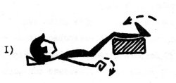 | И.п. лежа. Сгибание и разгибание стоп и пальцев кистей в кулак.
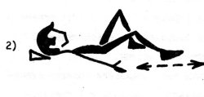 | И.п. лежа, левая нога согнута в колене. Сгибание и разгибание правой ноги, скользя пяткой по постели. После 8-10 повторений -- то же другой ногой.
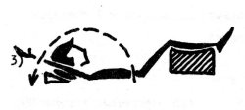 | И.п. лека. Поочередные поднимания рук вверх.
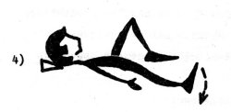 | И.п. лека, левая нога согнута в колене. Отведение правой ноги в сторону. После 8-Ю повторений -- то же другой ногой.
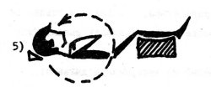 | И.п. лежа, руки к плечам. Круги согнутыми руками вперед и назад.
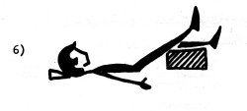 | И.п. лека. Поочередные выпрямления ног в коленях, опираясь бедрами о валик.
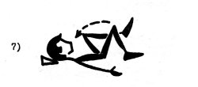 | И.п. лека, ноги согнуты. Поочередное сгибание согнутых ног к кивоту.
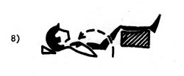 | И.п. лека. Сгибание рук к плечам в сочетании с дыханием.
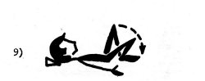 | И.п. лека, ноги согнуты. Поочередное отведение коленей в стороны.
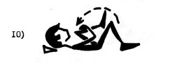 | И.п. лека, ноги согнуты. Руки вверх - вдох, прижать колено к кивоту - выдох. То же - другой ногой.
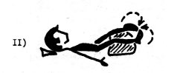 | И.п. лека, ноги врозь. Ротация ног внутрь и наружу"
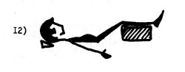 | И.п. лека. Диафрагмальное дыхание.

Специальные упражнения, применяемые на втором этапе острого периода
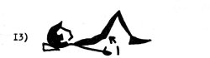 | И.п. лежа, ноги согнуты. Приподнимание крестца с опорой на нижнегрудной отдел позвоночника и стопы за счет кифозирования поясничного отдела позвоночника.
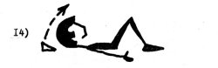 | И.п. лежа, ноги согнуты. Приподнимание головы с одновременным напряженней мышц брюшного пресса.
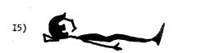 | И.п. лежа. Статическое напряжение больших ягодичных мышц. 8-10 напряжений каждое по 4-6 с.
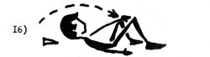 | И.п. лежа, ноги согнуты врозь. Левую руку вверх - вдох. Опустить руку вперед-вниз-внутрь, приподнять голову и плечи, потянуться рукой к правому колену - выдох. То же другой рукой.
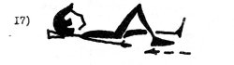 | И.п. лежа. Поочередные сгибания ног. При выпрямлении давить стопой на постель, кифозируя при этом поясничный отдел позвоночника.
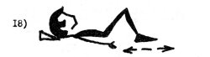 | И.п. лежа. То же упражнение, что и №17, но выполняется двумя ногами одновременно.
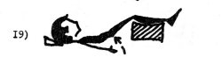 | И.п. лежа, под ногами валик, Приподнимание таза за счет кифозирования поясничного отдела позвоночника.
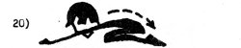 | И.п. упор на коленях. Сесть на пятки, не отрывая кистей от постели и вернуться в и.п. При возвращении в и.п. не прогибаться!
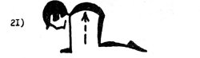 | И.п. упор на коленях. Сгибание позвоночника (без пригибания при возвращении в и.п.!)

Примерный комплекс лечебной гимнастики, применимый во ВТОРОМ ( ПОДОСТРОМ ) периоде
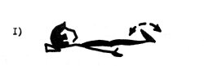 | И.п. лежа. Одновременное сгибание и разгибание стоп.
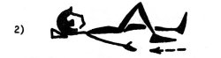 | И.о. лежа. Поочередное сгибание и разгибание ног в коленях.
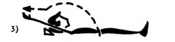 | И. п. лежа. Поочередное поднимание рук вверх с последующим пассивным вытяжением их инструктором ЛФК.
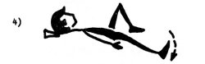 | И. п. лежа, левая нога согнута. Отведение правой ноги в сторону. После нескольких повторений то же левой ногой.
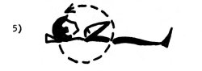 | И.п. лежа, руки к плечам. Круги согнутыми руками.
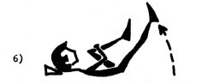 | И.п. лежа, левая нога прижата к животу. Поднимание правой ноги вперед. После нескольких повторений - то же левой ногой.
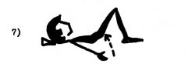 | И.п. лежа, ноги отогнуты. Приподнимание крестца с одновременным кифозировавием поясничного отдела позвоночника.
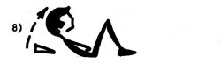 | И.п. лежа, ноги отогнуты, Руки на животе. Приподнимание головы и плеч. Фиксация этого положения 2-4 с.
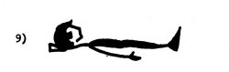 | И.п. лежа. Статическое напряжение больших ягодичных мышц. Время напряжения 6-8 с.
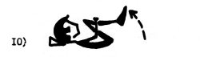 | И.п. лежа, ноги согнуты. Одновременное сгибание ног к животу.
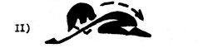 | И.п. упор на коленях. Сесть на пятки, не отрывая рук от кушетки.
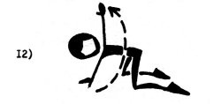 | И.п. упор на коленях, ноги врозь. Поворот налево, левая рука в сторону. То же вправо.
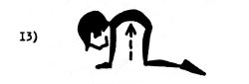 | И.п. упор на коленях. Сгибание позвоночника. При возвращении в и.п. не прогибаться.
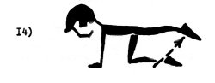 | И.п. упор на коленях. Выпрямляя левую ногу, выполнить упор на правом колене. Ногу высоко не поднимать. То же другой ногой.
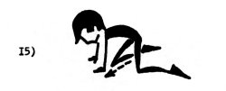 | И.п. упор на коленях, ноги врозь. Сгибая правую ногу влево-вверх, коснуться правым коленом левой руки. То же другой ногой.
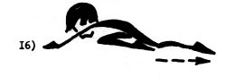 | И.п. упор на коленях. Отводя левую ногу назад, сесть на правую пятку (полушпагат). То же другой ногой. Руки от кушетки не отрывать.
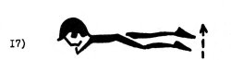 | И.п. лежа на животе (под животом валик). Поочередные приподнимания ног от кушетки на 3-5 см в удержание их в этой положении 4-6 с.
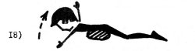 | И.п. лежа на животе, руки в стороны. Приподнять голову и плечи от кушетки на 3-5 см и удержание в этом положении 4-6 с.
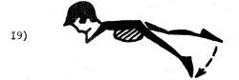 | И.п. лежа на животе. Поочередное отведение ног в стороны. Ноги от кушетки высоко не поднимать.
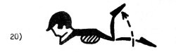 | И.п. лежа на животе. Поочередные сгибания ног в коленях.
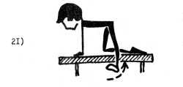 | И.п. упор на правом колене, левая нога выпрямлена вперед, (сбоку от кушетки). Отведение левой ноги в сторону. То же другой ногой.
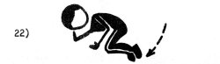 | И.п. лежа на боку. Одновременное сгибание ног вперед. То же на другом боку.
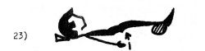 | И.п. лежа, ноги на валике. Приподнимание крестца за счет кифозированин поясничного отдела позвоночника.
 | И.п. лежа. Поочередное "вытягивание" ног вниз.
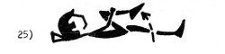 | И.п. лежа. "Раз"- руки вверх. "Два" - сгибая правую ногу вперед, прижать колено к животу.
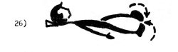 | И.п. лежа, ноги врозь. Ротация прямых ног внутрь и наружу.

СПЕЦИАЛЬНЫЕ УПРАЖНЕНИЯ рекомендуемые для включения в комплекс лечебной гимнастики применяемый в период ремиссии
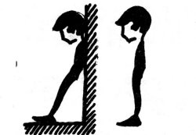 | Кифозирование поясничного отдела позвоночника с фиксацией этого положения 10-60 с.:  а) с опорой о стену; ноги на расстоянии 40 см от стены;  б) в и.п. стоя.
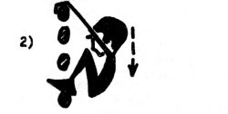 | И.п. вис стоя на гимнастической стенке, руки согнуты. Сгибая ноги, перейти в смешанный вис в приседе.
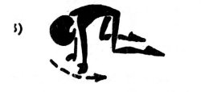 | И.п. упор на коленях, ноги врозь. Переступая руками влево, согнуть туловище влево. То же в другую сторону.
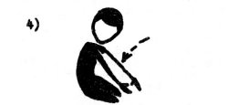 | И.п. стойка на коленях. Сед на бедро справа, руки влево. То же в другую сторону.
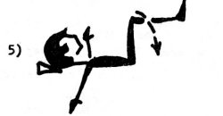 | И.п. лежа, ноги согнуты вперед. Наклоны коленей влево и вправо.
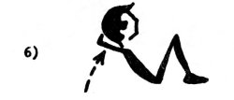 | И.п. лежа, ноги согнуты, руки за голову. Сесть - лечь.
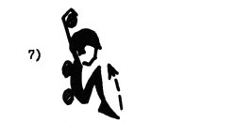 | И.п. вис сзади на гимнастической стенке. Одновременное сгибание ног вперед.
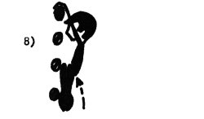 | И.п. вис спереди на гимнастической стенке. С поворотом таза налево, согнуть ноги вперед. То же в другую сторону.
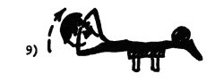 | И.п. лежа на животе на гимнастической скамейке, руки за голову, ноги фиксированы. Разгибание туловища назад. Сильно не прогибаться!
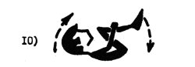 | И.п. лежа, ноги прижаты к животу. Перекаты не спине вперед и назад
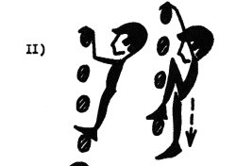 | И.п. вис стоя на гимнастической стенке, руки согнуты. Сгибая правую ногу и выпрямляя руки, перейти в смешанный вис присев на правой ноге. То же на другой ноге.
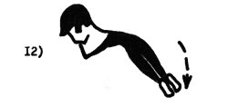 | И.п. лежа на животе, руки под голову. Сгибая туловище влево, одновременное отведение ног влево. То же в другую сторону.
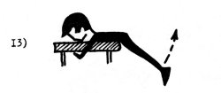 | И.п. лежа на животе на краю кушетки, ноги вниз, хват руками снизу за кушетку. Разгибание ног назад. Не прогибаться!
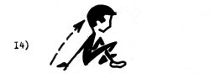 | И.п. лежа. Сгибаясь вперед, перейти в положение сед, ноги скрестно. Выполнять с опорой руками сзади и без опоры.
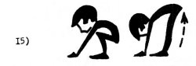 | И.п. упор присев. Выпрямляя ноги, перейти в положение упор стоя согнувшись.
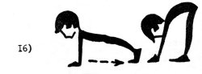 | И.п. упор лежа. Переступая руками назад, перейти в положение упор стоя согнувшись.
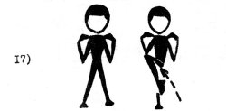 | И.п. столика ноги врозь, руки к плечам. Сгибая левую ногу вправо-вперед, коснуться правым локтем левого бедра. То же другой ногой.
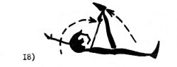 | И.п. лежа, руки вверх. Поднимая левую ногу вперед, коснуться правой рукой левой голени. То же другой ногой.
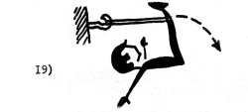 | И.п. лежа, ноги согнуты вперед, резиновый бинт фиксируется одним концом за голени, вторым - за гимнастическую стенку. Разгибание ног назад.
20) | ХОДЬБА: на носках, на пятках, на наружном крае стоп, выпады с поворотами туловища влево и вправо, ходьба с высоким подниманием бедер, ходьба со сгибанием ног назад и т.д.

Методические рекомендации двигательного режима в остром периоде
В остром периоде при наличии острых болей следует соблюдать строгий постельный режим. ЛФК применяется главным образом с гигиенической целью и носит общеукрепляющий характер. При движениях нижними конечностями не допускать увеличения поясничного лордоза, что может усилить болевой синдром. В этом плане при выполнении физических упражнений следует подложить под голени мягкий валик.
На втором этапе острого периода при некотором снижении интенсивности болей следует осторожно включать изометрические упражнения для тренировки мышц брюшного пресса и больших ягодичных мышц.
Упражнения, вызывающие боль, следует ограничить по амплитуде, степени мышечного напряжения или исключить совсем. Не делать упражнения через боль!
Количество повторения каждого упражнения 8-10 раз. Темп выполнения упражнений - медленный.

Методические рекомендации двигательного режима во втором (подостром) периоде
С уменьшением болевого синдрома возможности применения специальных и общеразвивающих упражнений увеличиваются. В этом периоде кроме упражнений, увеличивающих силу мышц брюшного пресса и мышц-разгибателей бедра ванное значение приобретают упражнения, ккфозирующие поясничный отдел позвоночника (№ 7,8,10,11,13,15, 22,23,).
При выборе как специальных, так и общеразвивающих упражнений важно проследить за тем, чтобы они не увеличивали поясничный лордоз. Болевые ощущения являются сигналом к изменению структуры упражнения (в сторону облегчения) или к исключению его.
В конце второго периода следует постепенно включать упражнения, увеличивающие силу мышц спины.
Упражнения № 7,6,9 и 10 можно выполнять по круговой системе 2-3 раза. Они являются наиболее важными.
Количество повторений специальных упражнений довести до 15-50 раз. Темп выполнения упражнений можно постепенно увеличивать.
Еще раз следует напомнить: упражнения не должны вызывать боль!

Методические рекомендации третьего периода (ремиссия)
В этом периоде к задачам и методическим особенностям второго периода добавляется задача увеличения подвижности позвоночного столба. Однако упражнения, направленные на решение этой задачи следует проводить осторожно и в облегченных исходных положениях. Следует добиваться автоматизма поддержания специфической осанки в положении стоя и в ходьбе, когда поясничный отдел позвоночника кифозировав.
Количество повторений специальных упражнений второго периода увеличиваются до 50-100 раз (можно в разбивку в течение дня). Из других средств ЛФК следует признать целесообразным применение тех, которые не будут воздействовать в отрицательном плане на дегенерированные диски: плавание, терренкур, лыжи, бегущая дорожка, велоэргометр, упражнения с резиновым бинтом. Применять такие средства как волейбол, теннис (большой и малый), дорожный велосипед, бег по пересеченной местности, быстрые танцы, ритмическую гимнастику следует крайне осторожно, т.к. резкие, часто некоординированные движения и повороты могут спровоцировать обострение остеохондроза. Упражнения с гантелями предпочтительно выполнять в и.п. лежа (на спине, животе) для исключения вертикальных нагрузок на позвоночник.
Следует признать нецелесообразным применение чистого виса для якобы растяжения поясничного отдела позвоночника. Препятствием этому служит мощное напряжение растянутых мышц туловища. Нежелательны также прыжки в глубину с возвышения, упражнения на гребном станке, метания. В любом случае при занятиях ЛФК следует помнить, что постоянная микротравма и перегрузка позвоночника, некоординированные движения, толчки по оси позвоночника подготавливают соответствующий фон для разрыва дегенерированного диска и обострения болевого синдрома. Данные рекомендации необходимо учитывать при выборе средств и форм занятий физическими упражнениями на санаторном и поликлиническом этапах реабилитации.
В третьем периоде рекомендуется применение лечебной гимнастики в бассейне. Следует отметить, что лечебная гимнастика в бассейне не заменяет, а дополняет основные "сухие" занятия лечебной гимнастикой.

Ортопедическая профилактика остеохондроза позвоночника
С целью замедления дегенеративных процессов в позвоночнике, а также для профилактики рецидивов обострения болевого синдрома, рекомендуется соблюдать специфическую осанку с кифозированным положением поясничного отдела позвоночника в различных ситуациях при совершении бытовых, трудовых и иных видов деятельности. В профилактике остеохондроза позвоночника важная роль отводится уменьшению микро- и макротравматизации межпозвонковых дисков, а также статических и динамических перегрузок позвоночника.
Следует признать особо неблагоприятным наклоны туловища вперед из положения стоя. При выпрямлении из этого положения возможен даже сдвиг дегенерированных позвонков относительно друг друга. В связи с этим наклоны вперед (особенно выполняемые с одновременным поворотом туловища) следует исключить как упражнение из регулярных занятий лечебной физкультурой.
При выполнении бытовых работ, связанных с наклоном туловища вперед (стирка белья, полоскание, подметание и нытье полов), желательно разгружать позвоночник, имея под свободной рукой какую--либо опору. Для уборки квартиры при помощи пылесоса желательно трубку пылесоса нарастить с таким расчетом, чтобы туловище не сгибалось вперед, т.к. в противном случае ритмичные движения в полунаклоне вперед при работе с непереустроенным пылесосом вызовут перенагрузку позвоночника.
Следует особо предостеречь от работ, связанных с напряженными однотипными движениями (особенно в полу наклоне вперед), например: пилка и колка дров, садовые работы с лопатой и тяпкой, рывковые движения при перебрасывании тяжелых предметов, стирка на стиральной доске и т.п., т.к. нагрузки на позвонки, связки и мышцы резко возрастают.
Особенно неблагоприятно отражается неправильное положение туловища и некоординированная работа мышц при поднимании и переноске тяжестей. Наилучший вариант - выпрямленная спина, когда позвоночник прочно упирается в таз. В этом случае межпозвонковые диски нагружаются равномерно и не деформируются. Наряду с этим переноска и особенно подъем даже не очень тяжелого груза при согнутой спине (например, впереди себя и на вытянутых руках) нередко приводит к обострению.
В таблицах даны рисунки правильного (черное) и неправильного (заштрихованное) положения туловища при подъеме и переноске тяжестей. Как видно из рисунков, при переноске тяжестей рекомендуется выпрямленное положение туловища. Груз при этом нужно держать, как можно ближе к туловищу. При поднятии тяжестей с земли нельзя наклоняться вперед и поднимать груз, выпрямляя туловище. Надо согнуть колени, присесть, оставляя спину прямой и поднимать груз за счет выпрямления ног в коленях.
При езде в автомобиле под поясничный отдел подкладывается валик. И обязателен подголовник для избежания травматизации шейного отдела позвоночника при резких рывках автомобиля.
Зашнуровывая обувь нужно встать на одно колено, коснуться туловищем бедра и только после этого зашнуровывать обувь.
Однако и удобное положение тела может вызвать нежелательные изменения в позвоночнике, если профессиональная поза остается неизменной. Поэтому необходимо периодическое изменение положения тела во время работы. Например, в положении стоя - периодическая смена опоры одной ноги на скамеечку не только дает отдых ногам, но и способствует кифозированию поясничного отдела позвоночника в облегченных условиях.
При транапортировке в лифте целесообразно принять облегчающую позу для снижения вертикальной нагрузки на дегенерированные диски при ускорениях и замедлениях лифта. Эту позу рекомендуется принимать в течение дня насколько раз с выдержкой 10-60 с. и как физическое упражнение.
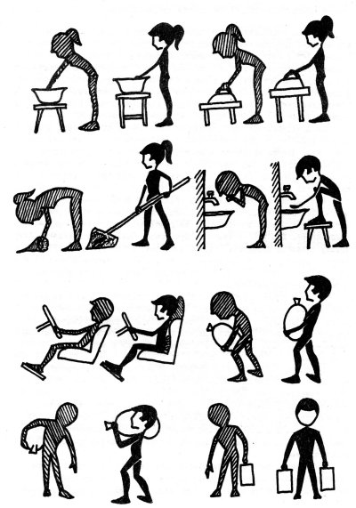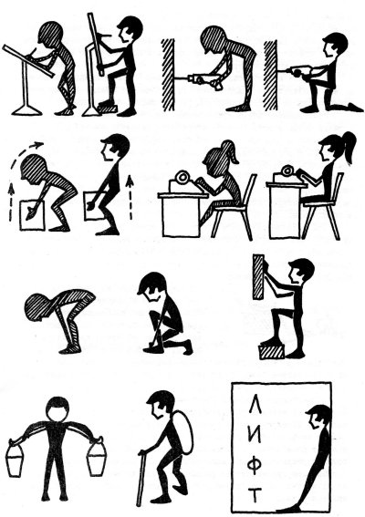
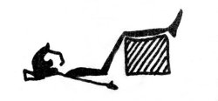 | К профилактическим мероприятиям следует отнести и лечение положением. При достаточно высоком валике под голенями уменьшается поясничный лордоз, расслабляются напряженные' мышцы, уменьшается давление на задние отделы дегенерированных дисков поясничного отдела позвоночника, снижается боль. После трудового дня целесообразно провести в этом положении в домашних условиях 30-60 мин перед сном.
Нарастающая слабость (детренированность) мышц туловища у больных, не занимающихся лечебной гимнастикой - довольно обычное явление. Тренированный и хорошо развитый мышечный "корсет" туловища в значительной степени облегчает и разгружает "рессорный" аппарат позвоночника. Упражнения, укрепляющие мышцы брюшного пресса, больших ягодичных мышц, мышц-разгибателей спины и тренировка поясничного кифозирования (особенно в положении стоя) должны стать частью двигательного режима больного и проводиться в течение всего дня.
Несомненное влияние на перегрузки позвоночника оказывает нерационально подобранная рабочая мебель, особенно стулья. В этом аспекте целесообразно пользоваться стульями с невысоким сиденьем, с внутренним его наклоном и со слегка выпуклой спинкой на месте поясничного изгиба позвоночника. Лучше, если в положении сидя колени будут несколько выше тазобедренных суставов.
Следует считать также целесообразным ношение обуви на эластичной подошве, т.к. при этом снижается амортизационная перегрузка дегенерированных дисков. Не рекомендуется длительная езда в автомашине, особенно по неровным дорогам.
Необходимо устранять факторы, увеличивающие поясничный лордоз: ношение обуви на высоких каблуках, избыточный вес. Спать следует на твердом ложе, для чего используется деревянный щит и тонкий матрац.
Постоянное ношение корсетов всех видов или пояса штангиста в ряде случаев дает хороший эффект. Механическое ограничение подвижности позвоночника (особенно в поясничном отделе) имеет немаловажное значение для профилактики обострений, особенно при наличии нестабильности позвоночника.

